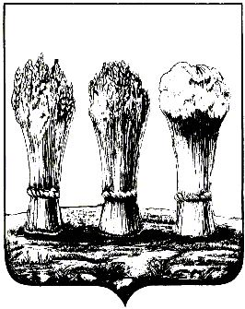

АДМИНИСТРАЦИЯ ЛЕНИНСКОГО РАЙОНА ГОРОДА ПЕНЗЫ

ПРИКАЗ

от 07.07.2020 № 141

О внесении изменения в приказ администрации Ленинского района города Пензы от 29.10.2019 № 279 «Об утверждении административного регламента осуществления муниципального контроля за соблюдением юридическими лицами и индивидуальными предпринимателями правил благоустройства на территории Ленинского района
города Пензы»

Руководствуясь Федеральным законом от 26.12.2008 № 294-ФЗ «О защите прав юридических лиц и индивидуальных предпринимателей при осуществлении государственного контроля (надзора) и муниципального контроля»,

П Р И К А З Ы В А Ю :

1. Внести в приказ администрации Ленинского района города Пензы от 29.10.2019 № 279 «Об утверждении административного регламента осуществления муниципального контроля за соблюдением юридическими лицами и индивидуальными предпринимателями правил благоустройства на территории Ленинского района города Пензы» (далее – приказ) следующее изменения:
1.1. Пункт 2 приказа изложить в следуюшей редакции:
«2. Установить, что начальник отдела благоустройства территорий администрации Ленинского района города Пензы является ответственным:
- за разработку и направление проектов ежегодных планов проведения плановых проверок в органы прокуратуры;
- за разработку, направление проекта ежегодно утверждаемой программы профилактики нарушений в органы прокуратуры;
- за реализацию мероприятий программы профилактики нарушений;
- за подготовку и представление докладов об осуществлении муниципального контроля за соблюдением юридическими лицами и индивидуальными предпринимателями правил благоустройства на территории Ленинского района города Пензы, об эффективности такого контроля;
- за внесение с 01.01.2021 информации о проверках в Федеральную государственную информационную систему «Единый реестр проверок» (ФГИС ЕРП).».
2. Настоящий приказ действует в части, не противоречащей законодательству, регулирующему отношения в области организации и осуществления государственного контроля (надзора), муниципального контроля и защиты прав юридических лиц и индивидуальных предпринимателей при осуществлении государственного контроля (надзора), муниципального контроля.

3. Настоящий приказ опубликовать в муниципальной газете «Пенза» и разместить на интернет - странице администрации Ленинского района города Пензы официального сайта администрации города Пензы в информационно-телекоммуникационной сети «Интернет».

4. Контроль за выполнением настоящего приказа возложить на заместителя главы администрации Ленинского района города Пензы, координирующего вопросы благоустройства.

И.о. главы администрации |  | Т.М. Панюхин

